Ripagem do Sftm (versão Arcade/Mame)

29

Jun

2008
Olá pessoal! :)
Antes de iniciar o tutorial, quero dar os créditos ao AceKombat da Mortal Kombat Online por ter criado essa cheat de Mame :)
O tópico original de onde eu peguei a cheat : http://www.mortalkombatonline.com/content/...ge.cds?id=46041
No decorrer do tópico, o AceKombat foi atualizando e postando as cheats que criava, por esse motivo achei melhor postar o link da cheat que usei para o tutorial ;) Ele também postou cheats para MKT e MK sub-zero do psx :)
Esse é o link da cheat dele que contém o truque do SFTMhttp://www.sharemation.com/AceKombat/cheat%20extractit.rar
Iniciando o Tutorial:
Descompacte o cheat que baixou e o coloque junto do Executável do Emulador Mame.
Assim:
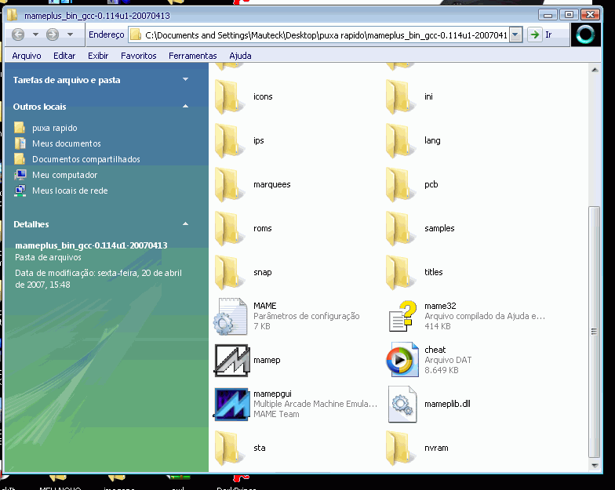
Para abilitar as cheats para os games que você tem, que no nosso caso é o SFTM, você clica com o botão direito do mouse no nome do game e escolhe Properties.Na janela que aparecer clique em cima da opção Miscellaneos e marque a opção enable game cheats e depois clique em OK :
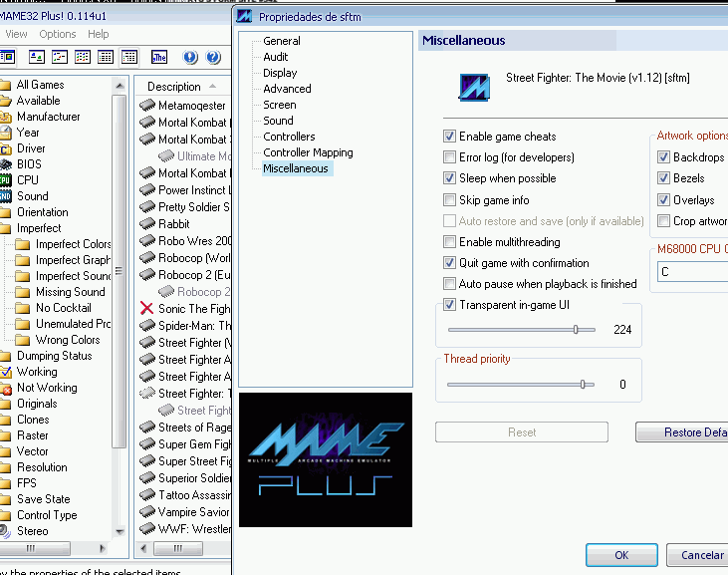
Inicie o game SFTM. Aperte a Tecla TAB do seu teclado. Vai aparecer uma janela com as configurações do game e a opção cheat.
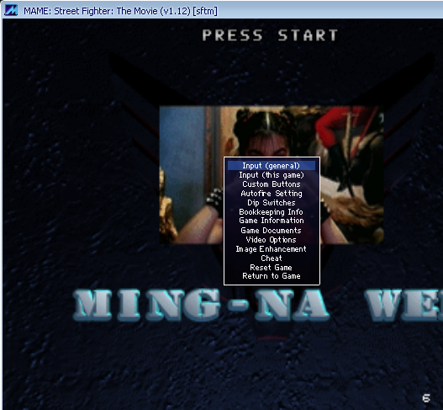
Vá em cheat, enable/disable a cheat:
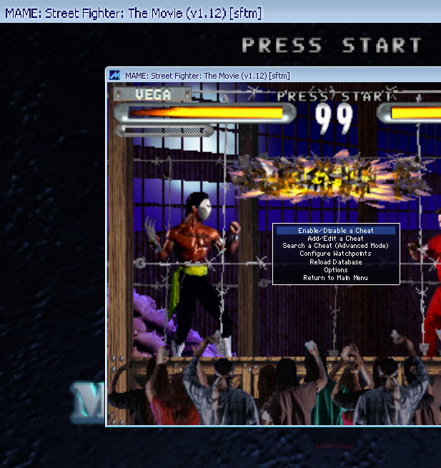
vai aparecer uma tela assim com várias opções de truques:
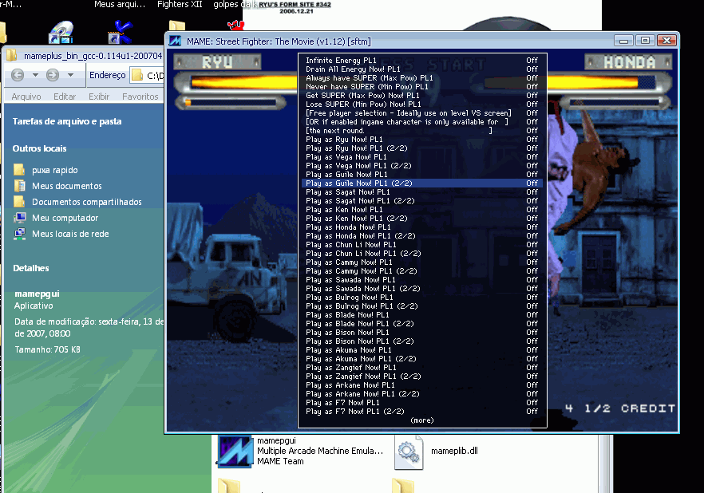
Escolha na cheat o level Dungeon e inicie a luta. Ative a opção No Shadows e lifebar disable. A sua tela vai ficar assim:
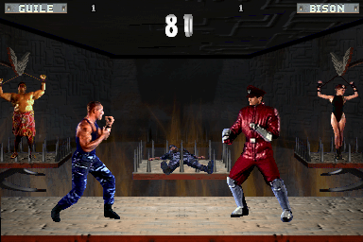
Agora ligue a opção white flash. A tela vai ficar piscando. No momento que ela for piscar para ficar branca você liga o white flash stop.Ela fica assim:
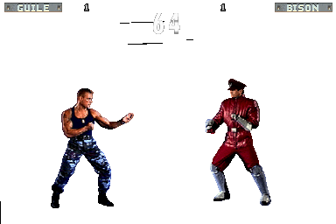
Nota: quando a luta for para o segundo e terceiro round, a tela vai voltar ao normal, então vocês só precisam desligar e ligar o white flash stop para ela ficar novamente branca :)
Nota 2: vc precisa configurar o PAUSE BRIGHTNESS para 1.00 no VIDEO, senao a tela fica escura durante o pause (obrigado ao Ilusionista por me lembrar disso)! :)
Agora é só ripar os chars :)
Se eu achar a cheat que desliga o time eu post aqui e ensino como colocar ela junto com as outras cheats da lista :)
Qualquer coisa é só perguntar :)
Um abraço pessoal :)

